项目规范
- 项目规范说明
1.1名词解释
（1）驼峰命名法：就是当变量名或函数名是由一个或多个单字连结在一起，而构成的唯一识别字时，第一个单字以小写字母开始；第二个单字的首字母大写或每一个单字的首字母都采用大写字母，例如 ：myFirstName、myLastName，这样的变量名看上去就像骆驼峰一样此起彼伏，故得名。 （2）首字母大写的驼峰命名法：在驼峰命名法基础上首字母大写。
1.2数据库中表、视图、字段的命
1) 数据库表命名需以 T 开头，后接表的英文简写（首字母大写的驼峰
命名法），如 TUser 表。
2) 视图命名需以 V 开头，后接表的英文简写或视图的目的（首字母大
写驼峰命名法）。
3) 字段的命名需以有意义的英文单词组合，并加前缀F，使用首字母大
写的驼峰命名法，如字段FUserName、FUserPassword。
1.3数据字典维护
1）数据字典定期维护，修改表结构时一定先修改数据字典，数据字典和
数据库要定期汇总，修改人像数据库负责人汇报，由数据库负责人进行统一汇总，汇总完成再统一分发给项目组成员。
2）建立的视图也要有说明，包括视图名称，创建的sql语句，作者以及
视图大概的用途说明。
1.4项目 java 代码架构：遵照 MVC 模式，分5层实现
使用基于MVC设计模式思想，分五层实现，总的原则是：“相邻两层之间进行交互，不要夸层调用方法”。且使用面向接口编程的方式实现，所以在Service和DAO层要先定义接口再写实现类。具体5个层次如下：
1）视图层 展示页面，用户接口。
2）Action层 控制器层，负责任务分发和页面跳转。负责接收视图层传递的参数，根据用户的请求调用相应的业务处理方法进行处理，并将处理结果返回给用户，跳转到结果的响应页面。 (注意：尽量不要将逻辑代码写着action)
3）Service层 业务逻辑层，所有的业务逻辑在该层实现，向Action层提供方法方法支持，主要调用DAO层和Model层得一些方法。
4）DAO层 数据持久层，只提供对应Model的数据持久化的操作（CRUD等），不实现其它业务逻辑。
5）Model层 系统中的实体对象，每一个Model Bean对应数据库中的一张表或一个视图，这里的实体对象都是标准的JavaBean。
所以 src 文件夹的结构如下图所示：其中“OrderItem”为Model层的一个JavaBean，
Util包中存放的是一些工具类，例如分页的PageListForHibernate等。
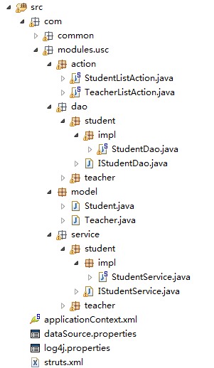

1.5项目中 java 包、接口和类的命名规则：
1 )类的名称要有意义，最好在dao层、service层、以及action层中的类名称中能体现出与其相关联的model层中的JavaBean。
2 )顶层的包名为com，有子工程或是子系统可以再有二级包名，像上图中的example包
3 )代码架构中每一层对应的包名分别是：model——模型层、dao——数据持久层、service——业务逻辑层、action——控制器层。 action包其中存放的都是控制器类，类名后缀为Action。dao和service包下面直接放的是接口类，dao层的接口以dao为后缀，service层的接口以manager为后缀，每个接口对应的实现类在impl子包下面，且实现类的名字为接口名字加impl后缀。可参考上图的示例。model包下面的类规范见下文1.7。
1.6 service和dao层方法名定义规范
1）标准方法的定义：（这个地方一定要遵循规范）
添加一个对象：add*（） 修改一个对象：modify*（） 逻辑删除一个对象：delete*（） 彻底删除一个对象：deleAbso*（） 获得一个Bean：getBy*（）
获得一个类的对象列表：getList*（） 判断一个对象是否存在：isExit*（）
其中 * 代表在 * 位置可以放置任意字符串或是不添加其他字符，最好使用有意义的单词，遵循容易理解的原则。
2）其他方法根据需要自己添加，同样要使用有意义的单词，应遵循容易理解的原则。
1.7 model层JavaBean类名、属性和方法的命名
1）若该Bean与数据库有对应的表，则其类名为去掉前缀T的表名称，若没有则使用首字母大写的驼峰命名法。
2）若该Bean与数据库有对应的表，则其属性名应于表中字段名称，前缀F保留。 3）setter和getter方法中的后缀要遵循首字母大写的驼峰命名法。如：getFUserName（）、setFUserName（）；
1.8 JSP 文件的写法
首页和登录页的 JSP 文件放在根目录下，其余文件按照英文含义放入响应的文件夹下，每个文件夹下包括了该模块的全部操作页面。文件夹的命名使用首字母大写的驼峰命名法。如下图所示：
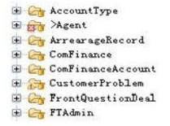

1.9 JS 和CSS文件放置
每个 JS 文件放到/js文件夹下面，js文件命名要是有有意义的单词，同时遵循首字母小写的驼峰命名法。CSS文件放到/css文件夹下面，命名规则同js文件，如下图：
